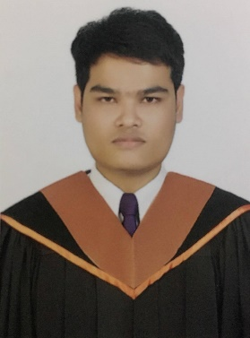**นาย สิทธิพร สุขสะปาน**

3333 อ.เหมวงศ์ ห้อง722 ชั้น7 ถ.ริมทางรถไฟสายปากน้ำเก่า

พระโขนง เขตคลองเตย กทม. 10110

เบอร์โทร 080703851

เว็บไซต์ www.bit.ly/1560701185

อีเมล [sittiporn.suks@bumail.net](mailto:sittiporn.suks@bumail.net)

____________________________________________________________________________________________________________________

**จุดมุ่งหมายในการทำงาน**

ต้องการใช้ทักษะด้านเขียนโปรแกรม ในการพัฒนาระบบให้มีประสิทธิภาพและประสิทธิผลในการปฏิบัติงานอย่างดีที่สุด

**ประวัติการศึกษา**

* **ปี 2559**

ปริญญาตรี คณะเทคโนโลยีสารสนเทศและนวัตกรรม สาขาวิทยาการคอมพิวเตอร์

มหาวิทยาลัยกรุงเทพ

เกรดเฉลี่ย 3.09

**ประสบการณ์การทำงาน**

* **สหกิจ 9 มกราคม 2560 ถึง 5 พฤษภาคม 2560**

**g-able | Optimus Soft ตำแหน่ง Developer**

รายละเอียดงาน : Report, Design UI Staffio, Tester Government Savings Bank

**ทักษะและความสามารถพิเศษ**

1. มีความรับผิดชอบ และมนุษย์สัมพันธ์ดี
2. สามารถใช้โปรแกรมคอมพิวเตอร์ต่างได้ เช่น Micro Soft Office, Excel, Power Point
3. แก้ปัญหาเบื้องต้นและติดตั้งระบบปฏิบัติการ Mac OS & Windows PC, Notebook

|  |  |  |  |  |
| --- | --- | --- | --- | --- |
| **ความสามารถทางด้านคอมพิวเตอร์** | | | | |
| ลำดับที่ | โปรแกรมคอมพิวเตอร์ | ระดับความสามารถ | | |
| ดีมาก | ดี | พอใช้ |
| 1 | Android Studio |  | √ |  |
| 2 | Visual Studio C# |  | √ |  |
| 3 | .Net Eclipse Java |  |  | √ |
| 4 | X-Code |  |  | √ |